BÀI 38: MÔI TRƯỜNG VÀ CÁC NHÂN TỐ SINH THÁI
I. Mục tiêu
1. Kiến thức
- Phát biểu được khái niệm môi trường sống của sinh vật.
- Phân biệt được bốn môi trường sống chủ yếu của sinh vật. Lấy được ví dụ minh họa các môi trường sống
- Nêu được khái niệm nhân tố sinh thái. Phân biệt được nhân tố sinh thái hữu sinh và nhân tố sinh thái vô sinh.
- Lấy được ví dụ minh họa các nhân tố sinh thái và ảnh hưởng của nhân tố sinh thái lên đời sống sinh vật.
- Trình bày sơ lược được khái niệm về giới hạn sinh thái, lấy ví dụ minh họa.
2. Năng lực:
2.1. Năng lực chung:
- Năng lực tự chủ và tự học: Tự xác định mục tiêu học tập các nội dung về sinh trưởng và phát triển ở sinh vật, chủ động tìm kiếm nguồn tài liệu liên quan đến nội dung bài học để tự học, tự nghiên cứu; chủ động, tích cực tìm hiểu về vòng đời của các sinh vật trong tự nhiên và ứng dụng trong đời sống.
- Năng lực giao tiếp và hợp tác: Sử dụng ngôn ngữ khoa học để diễn đạt dưới dạng viết và nói về các nội dung của bài học; Lắng nghe, phản hồi và tranh biện về nội dung được giao trong hoạt động nhóm và trong tập thể lớp.
- Năng lực giải quyết vấn đề và sáng tạo: Vận dụng linh hoạt các kiến thức, kĩ năng đã học về sinh trưởng và phát triển của sinh vật để giải thích và vận dụng kiến thức về vòng đời của động vật trong chăn nuôi và bảo vệ mùa màng.
2.2. Năng lực khoa học tự nhiên:
a. Nhận thức tự nhiên: Phát biểu được khái niệm sinh trưởng và phát triển ở sinh vật. Nêu được mối quan hệ giữa sinh trưởng và phát triển. Chỉ ra được vị trí của mô phân sinh trên sơ đồ cắt ngang thân cây Hai lá mầm và trình bày được chức năng của mô phân sinh. Trình bày được các giai đoạn sinh trưởng và phát triển của sinh vật dựa vào hình vẽ vòng đời của sinh vật đó.
B. Tìm hiểu tự nhiên: Quan sát, nhận ra sự sinh trưởng và phát triển của các sinh vật xung quanh, khám phá mối quan hệ giữa sinh trưởng và phát triển trong cơ thể sinh vật, nhận ra vòng đời của một số động vật trong tự nhiên.
C. Vận dụng kiến thức, kĩ năng đã học: Nhận ra và giải thích được sự sinh trưởng và phát triển của sinh vật trong tự nhiên.
3. Phẩm chất
- Thông qua hiểu biết về sinh trưởng và phát triển của sinh vật, thêm yêu thiên nhiên, yêu môn học
- Trung thực trong báo cáo hoạt động cá nhân và nhóm
- Có ý thức hoàn thành các nội dung thảo luận trong môn học.
II. Thiết bị dạy học và học liệu
Quan sát hình 34.1, em hãy nhận xét sự thay đổi về kích thước, hình thái và các cơ quan của cây hoa hướng dương và hoàn thành PHT số 1
PHIẾU HỌC TẬP SỐ 1
Câu 1: Quan sát các hình sau và cho biết nơi sống của các sinh vật có trong hình. Từ đó rút ra khái niệm môi trường sống của sinh vật.
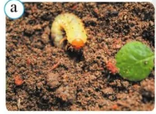 | 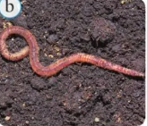 | 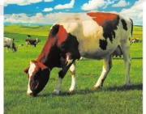 | 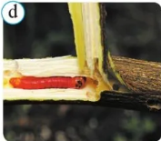
…………... | ……………. | …………... | …………...
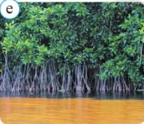 | 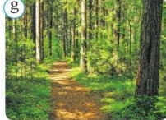 | 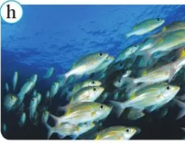 | 
…………... | …………... | …………... | …………...
Câu 2: Những sinh vật nào có cùng môi trường sống
………………………………………………………………………………………………………………………………………………………………………………………………...
Câu 3: Quan sát trong tự nhiên lấy ví dụ một số sinh vật sống trong các môi trường sống
……………………………………………………………………………………………………………………………………………………………………………………………..

PHIẾU HỌC TẬP SỐ 2
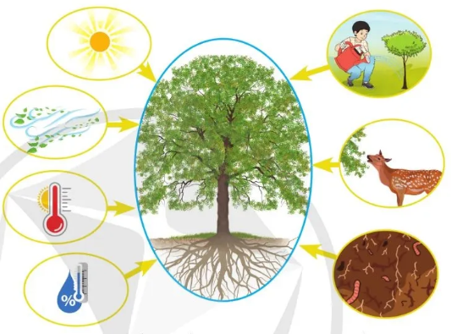 | Câu 1: Quan sát hình 28.2 và cho biết  a) Có những nhân tố nào của môi trường tác động đến sự sinh trưởng và phát triển của cây?  ………………………………………………  ………………………………………………  b) Nhân tố sinh thái là gì?  ………………………………………………  ………………………………………………  c) Trong các nhân tố đó, nhân tố nào là nhân tố hữu sinh, nhân tố nào là vô sinh?  ………………………………………………  ………………………………………………
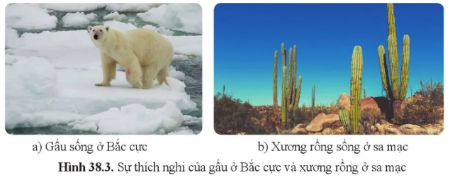 | Câu 2: Quan sát hình 38.3 cho biết  a) Gấu có đặc điểm gì thích nghi với nhiệt độ giá lạnh ở vùng Bắc Cực?  …………………………………………….  …………………………………………….  b) Xương rồng có đặc điểm gì thích nghi với điều kiện khô hạn ở sa mạc?  …………………………………………….  …………………………………………….
PHIẾU HỌC TẬP SỐ 3
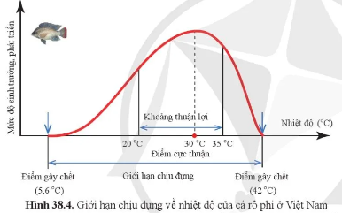
Quan sát hình 38.4 và cho biết cá rô phi có thể:
a) Tồn tại được trong khoảng nhiệt độ nào?
………………………………………………………………………………………………..
b) Sinh trưởng, phát triển thuận lợi ở khoảng nhiệt độ nào?
………………………………………………………………………………………………
c) Sinh trưởng, phát triển tốt nhất ở khoảng nhiệt độ nào?
…………………………………………………………..…………………………………..

III. Tiến trình dạy học
1. Hoạt động 1: Khởi động
a) Mục tiêu: Tạo cho HS hứng thú tìm hiểu những yếu tố ảnh hưởng đến sự tồn tại và phát triển của các sinh vật
b) Nội dung: GV cho HS xem hình ảnh con Thỏ sống trong rừng và cho biết con Thỏ chịu ảnh hưởng của những yếu tố nào?
c) Sản phẩm: HS nêu được những yếu tố tác động đến sự phát triển của Thỏ như: Ánh sáng, nhiệt độ, độ ẩm, thức ăn….
d) Tổ chức thực hiện:
Hoạt động của GV | Hoạt động của HS
Nhiệm vụ học tập:  Yêu cầu HS Quan sát hình ảnh “con thỏ sống trong rừng” cho biết con Thỏ chịu ảnh hưởng của những yếu tố nào?  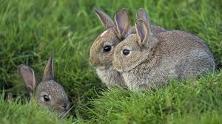 | HS nhận nhiệm vụ
Thực hiện nhiệm vụ:  GV cho HS quan sát hình, thảo luận nhóm đôi và ghi lại những yếu tố tác động đến con thỏ | HS hoạt động nhóm đôi và trả lời các câu hỏi
Báo cáo, thảo luận:  - GV mời các nhóm đôi xung phong trả lời  - GV mời cặp đôi khác nhận xét sau từng  - GV nhận xét phần trình bày từng của HS. | - Nhóm đôi xung phong trả lời  - Nhóm khác nhận xét
Kết luận, nhận định:
Những yếu tố tác động đến sự sinh trưởng và phát triển của sinh vật ví dụ như con thỏ sống trong rừng là: ánh sáng, nhiệt độ, độ ẩm, thức ăn, kẻ thù… Những yếu tố đó được gọi là môi trường sống vậy môi trường sống là gì? Ngoài ra đối với các sinh vật khác nhau, những yếu tố trên có giống nhau không? Chúng ta cùng đi vào tìm hiểu bài 38: Môi trường và các nhân tố sinh thái.
2. Hoạt động 2: Hình thành kiến thức mới
Hoạt động 1: Tìm hiểu môi trường sống của sinh vật
Mục tiêu: - Phát biểu được khái niệm môi trường sống của sinh vật
- Phân biệt được bốn môi trường sống chủ yếu của sinh vật. Lấy được ví dụ minh họa các môi trường sống
Hoạt động của GV và HS | Sản phẩm dự kiến
Giao nhiệm vụ học tập:  GV yêu cầu học sinh làm việc theo nhóm đôi và hoàn thành PHT số 1  HS: nhận nhiệm vụ  Thực hiện nhiệm vụ:  GV: GV hướng dẫn HS quan sát hình 38.1 để hoàn thành nhiệm vụ, thời gian thực hiện nhiệm vụ 5 phút  HS: Thảo luận nhóm và hoàn thành PHT số 1  Báo cáo, thảo luận:  - GV: mời đại diện các nhóm xung phong trả lời PHT  - GV: mời nhóm khác nhận xét sau phần trình bày của nhóm  - GV: nhận xét phần trình bày của HS  - HS: nhóm xung phong hoàn thành PHT số 1 và các nhóm nhận xét  Kết luận, nhận định:  -GV phân tích làm rõ yêu cầu về kiến thức cần đạt:  + Môi trường sống của sinh vật bao gồm tất cả những gì bao quanh sinh vật, có tác động trực tiếp hoặc gián tiếp tới các hoạt động sống của sinh vật.  + Có bốn loại môi trường sống chủ yếu: môi trường trên cạn, môi trường dưới nước, môi trường trong đất và môi trường sinh vật.  - GV yêu cầu học sinh nêu được ví dụ minh họa các môi trường sống của sinh vật | PHT số 1  Câu 1:  a) Nơi sống của các sinh vật có trong hình:  Hình a, b: Trong lòng đất.  Hình c: Trên mặt đất.  Hình d: Trong thân cây.  Hình e: Đầm lầy, đất bùn ở vùng nước mặn, nước lợ.  Hình h: Trên mặt đất.  Hình i: Trong nước.  Hình g: Trong đường ruột của người.  → Các loại môi trường sống của sinh vật: Môi trường trên cạn, môi trường dưới nước, môi trường trong đất và môi trường sinh vật.  Câu 2: Các sinh vật có cùng loại môi trường sống:  - Môi trường trong đất: Sùng đất và giun đất.  - Môi trường sinh vật: Sâu đục thân và vi khuẩn đường ruột.  - Môi trường trên cạn: Cây đước, con bò, cây gỗ, cỏ.  - Môi trường dưới nước: Cá.  Câu 3:  - Môi trường trên cạn: Trâu, bò, gà, mèo, hươu, hổ, ngựa, gấu, châu chấu, cây bàng, cây dương xỉ, cây đào, cây táo,…  - Môi trường dưới nước: Cá mè, cá chép, bạch tuộc, mực, tôm, cá voi, san hô, cây rong đuôi chó,…  - Môi trường trong đất: Giun đất, sùng đất, chuột chù, sên ma,…  - Môi trường sinh vật: Giun đũa, giun kim, sán dây, sán lá gan, rận, chấy,….
Phương pháp đánh giá và công cụ đánh giá: Phiếu học tập, thang đo, rubric
Tiêu chí đánh giá | Mức độ đánh giá và điểm |  |  | Điểm
 | Mức 1 (5đ) | Mức 2 (7đ) | Mức 3 (10đ)
Tổ chức hoạt động nhóm khi tiến hành thảo luận | Hầu các thành viên đều không thực hiện nhiệm vụ trong PHT, chỉ có 1,2 HS chủ chốt làm  (2 điểm) | Hầu hết các thành viên đều thực hiện nhiệm vụ trong PHT, chỉ có 3,4 HS không làm  (3 điểm) | Tất cả các thành viên đều thực hiện nhiệm vụ trong PHT  (5 điểm)
Rút ra được khái môi trường sống của sinh vật | Nêu được 1 – 2 vai trò (3 điểm) | Nêu được 3 vai trò  (4 điểm) | Nêu được 4 vai trò (5 điểm)
Tổng điểm

Hoạt động 2: Tìm hiểu các nhân tố sinh thái của môi trường
Mục tiêu: - Nêu được khái niệm nhân tố sinh thái. Phân biệt được nhân tố sinh thái hữu sinh và nhân tố sinh thái vô sinh.
- Lấy được ví dụ minh họa các nhân tố sinh thái và ảnh hưởng của nhân tố sinh thái lên đời sống sinh vật
Giao nhiệm vụ học tập:  Các yếu tố: Ánh sáng, nhiệt độ, thức ăn, mưa,…có trong môi trường và tác động trong môi trường được gọi là các nhân tố sinh thái.  GV chia lớp thành 4 nhóm yêu cầu các nhóm quan sát hình 28.2, nghiên cứu thông tin SGK và hoàn thành PHT số 2 từ đó rút ra được khái niệm nhân tố sinh thái là gì? Phân biệt được nhân tố sinh thái hữu sinh và nhân tố sinh thái vô sinh  HS: Nhận nhiệm vụ  Thực hiện nhiệm vụ:  - GV chiếu hình 34.2 cho HS quan sát  - GV yêu cầu HS qua PHT số 2  - GV: từ đó rút ra khái niệm nhân tố sinh thái và phân biệt được nhân tố hữu sinh, nhân tố vô sinh  - GV: thời gian hoàn thành nhiệm vụ 10 phút  - HS: thực hiện từng nhiệm vụ  Báo cáo, thảo luận:  - GV mời đại diện một nhóm trình bày kết quả hoạt động của nhóm  - GV mời nhóm khác nhận xét  - GV nhận xét phần trình bày của HS  - HS nhóm được mời trình bày kết quả hoạt động của nhóm; nhóm khác nhận xét  Kết luận, nhận định:  - GV phân tích làm rõ yêu cầu kiến thức cần đạt  Nhân tố sinh thái là các nhân tố của môi trường có tác động tới sinh vật, gồm nhóm nhân tố vô sinh và nhóm nhân tố hữu sinh.  *Luyện tập: Em hãy sắp xếp các nhân tố sinh thái tác động lên đời sống của thỏ vào bảng dưới đây  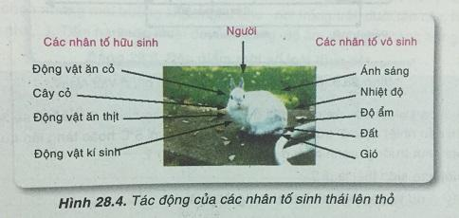  Nhân tố vô sinh Nhân tố hữu sinh  Con người Các sinh vật khác |  |  | PHT SỐ 2  Câu 1:  a) a) Những nhân tố của môi trường tác động đến sự sinh trưởng và phát triển của cây: Ánh sáng, gió, nhiệt độ, độ ẩm, con người, động vật ăn thực vật, sinh vật trong đất.  b) Trong các nhân tố trên:  Nhân tố vô sinh gồm: Ánh sáng, gió, nhiệt độ, độ ẩm.  Nhân tố hữu sinh gồm: Con người, động vật ăn thực vật, sinh vật trong đất.  Câu 2: a) Đặc điểm của gấu thích nghi với nhiệt độ giá lạnh ở vùng Bắc cực: Có bộ lông và lớp mỡ dày giúp giữ ấm, không có lông mi do lông mi có thể gây đóng băng trên mắt, bộ lông màu trắng giúp chúng ngụy trang, có tập tính ngủ đông và hoạt động trong mùa hạ vào ban ngày.  b) Đặc điểm của xương rồng thích nghi với điều kiện khô hạn ở sa mạc: Lá biến đổi thành gai để hạn chế thoát hơi nước, thân mọng nước giúp dự trữ nước, thân thường xẻ rãnh dọc từ đỉnh thân tới gốc để tạo thành dòng chảy hướng dòng nước mưa hoặc sương xuống gốc, rễ nông và lan rộng để lấy được nhiều nước mưa hoặc sương.
Phương pháp đánh giá và công cụ đánh giá:
Tiêu chí | Điểm tối đa | Điểm chấm
Nội dung  -Nêu được đúng khái niệm nhân tố sinh thái  - Nếu thiếu hoặc sai mỗi giai đoạn trừ 0,75 điểm  - Phân biệt được nhân tố hữu sinh và nhân tố hữu sinh | 4  3
Báo cáo logic khoa học, dễ hiểu | 2
Đúng thời gian | 1
Tổng | 10

Hoạt động 3: Tìm hiểu giới hạn sinh thái
Mục tiêu: Trình bày sơ lược được khái niệm về giới hạn sinh thái, lấy ví dụ minh họa
Giao nhiệm vụ học tập:  - GV chiếu hình 38.4 SGK  -GV chia lớp thành 4 nhóm và yêu cầu hoàn thành PHT số 3 trong thời gian 5 phút và rút ra được khía niệm giới hạn sinh thái  GV: Cho biết ưu điểm của trồng cây trong nhà lưới hoặc nhà kính và vì sao trong sản xuất nông nghiệp, cây trồng được gieo đúng thời vụ thường đạt năng suất cao  HS: nhận nhiệm vụ  Thực hiện nhiệm vụ:  GV chiếu hình để HS quan sát, hoàn thành PHT số 3 và trả lời các câu hỏi phụ  - Thời gian hoàn thành nhiệm vụ: 5 phút  Báo cáo, thảo luận:  GV: mời các nhóm xung phong trả lời. Nếu chưa đúng mời GV mời nhóm khác  HS: xung phong trả lời câu hỏi PHT số 3  Kết luận, nhận định:  - GV: thông báo các mảnh ghép phù hợp trong hình  - GV đưa ra kết luận:  Giới hạn chịu đựng của sinh vật đối với một nhân tố sinh thái nhất định gọi là giới hạn sinh thái, ngoài giới hạn này sinh vật sẽ không tồn tại được  Ứng dụng: Dựa vào giới hạn sinh thái để chăm sóc và đánh giá khả năng thích nghi, nhập nội đối với vật nuôi hoặc cây trồng. |  | PHT SỐ 3  Cá rô phi có thể:  a) Tồn tại được trong khoảng nhiệt độ từ 5,6°C – 42°C  b) Sinh trưởng, phát triển thuận lợi ở khoảng nhiệt độ từ 20°C – 35°C.  c) Sinh trưởng, phát triển tốt nhất ở nhiệt độ là 30°C.
Phương pháp đánh giá và công cụ đánh giá: Quan sát, Bảng kiểm
Phương pháp đánh giá và công cụ đánh giá: Quan sát, bảng kiểm
Các tiêu chí | Có | Không
Nêu được khái niệm giới hạn sinh thái
Cho biết được ưu điểm của trồng cây trong nhà lưới hoặc nhà kính và vì sao trong sản xuất nông nghiệp, cây trồng được gieo đúng thời vụ thường đạt năng suất cao
Trả lời và bổ sung được cho các nhóm khác
Có sự hợp tác giữa các thành viên trong nhóm

3. Hoạt động 3: Luyện tập
a) Mục tiêu: Sử dụng kiến thức đã học để trả lời câu hỏi trong SGK
b) Nội dung: HS trả lời các câu hỏi trong phần bài tập SGK
c) Sản phẩm: Câu trả lời của HS được viết ra giấy
d) Tổ chức thực hiện:
Hoạt động của GV và HS | Sản phẩm dự kiến
Giao nhiệm vụ học tập:
GV: Trong 5 phút, mỗi nhóm 4 HS thảo luận và viết nội dung trả lời cho các câu hỏi
Câu 1: Môi trường sống của sinh vật là:
A. Nơi ở của sinh vật
B. Nơi làm tổ và kiếm ăn của sinh vật
C. Nơi sinh sống của sinh vật, bao gồm tất cả những gì bao quanh sinh vật có tác động trực tiếp hoặc gián tiếp tới các hoạt động sống của sinh vật
D. Nơi kiếm ăn của sinh vật
Câu 2: Nhân tố sinh thái là
- nhân tố hoá học trong môi trường xung quanh sinh vật.
- nhân tố vật lí trong môi trường xung quanh sinh vật.
c. nhân tố sống có trong môi trường xung quanh sinh vật.
D. nhân tố môi trường có tác động trực tiếp hoặc gián tiếp tới sinh vật.
Câu 3: Nhóm nhân tố chỉ gồm các nhân tố vô sinh là:
- không khí, độ ẩm, ánh sáng, nhiệt độ, gió, lá cây rụng, chất thải động vật.
- đất, nước, không khí và các vi sinh vật sống trong đó.
C. độ ấm, ánh sáng, nhiệt độ, đất, nước và các sinh vật sống trong đó.
D. không khí, độ ẩm, ánh sáng, nhiệt độ, gió, thực vật, động vật.
Câu 4: Thực vật sống ở sa mạc thường có thân mọng nước, lá tiêu giảm hoặc biến thành gai, rễ đâm sâu hoặc lan rộng. Nhân tố sinh thái nào không ảnh hưởng tới hình thái, cấu tạo của thực vật trong trưòng hợp này?
A. Nước và độ ẩm. B. Nhiệt độ B. Nhiệt độ.
C. Gió. D. Ánh sáng D. Ánh sáng.
Câu 5: Gấu bắc cực có lông dày và dài hơn so vói gấu sống trong rừng nhiệt đới. Đây là ví dụ về ảnh hưởng của nhân tố sinh thái nào tới sinh vật?
A. Nước và độ ẩm. B. Nhiệt độ B. Nhiệt độ.
C. Gió. D. Ánh sáng. D. Ánh sáng.
Câu 6: Chậu cây cảnh đặt ở ban công sau một thời gian sẽ có ngọn mọc vươn ra ngoài. Nhân tố sinh thái nào đã ảnh hưởng đến cây trong trường hợp này?
A. Nước và độ ẩm. B. Nhiệt độ B. Nhiệt độ.
C. Gió. D. Ánh sáng. D. Ánh sáng.
Câu 7: Trường hợp nào dưói đây thể hiện ảnh hưởng của nhân tố hữu sinh tới hình thái của sinh vật?
- Các cây cải được gieo trồng với mật độ dày thường cao, còi cọc.
- Cây mọc dưới tán thưòng có phiến lá rộng, mỏng, màu xanh đậm, nằm ngang.
C. Cây được bón đủ phân bón sinh trưởng phát triển tốt hơn các cây cùng loài không được bón phân.
D. Động vật vùng lạnh thưòng có kích thước cơ thế lớn hơn động vật cùng loài sống ở vùng nóng.
Câu 8: Giới hạn sinh thái là
- giới hạn chịu đựng của cơ thể sinh vật đối với một nhân tố sinh thái nhất định.
- giới hạn chịu đụng của cơ thể sinh vật đối với một số nhân tố sinh thái nhất định.
C. giá trị xác định của một nhân tố sinh thái mà ỏ' đó sinh vật sinh trưỏng, phát triển thuận lợi nhất.
D. giá trị xác định của một nhân tố sinh thái mà thấp hơn hoặc cao hon giá trị đó sinh vật sẽ chết.
HS: Nhận nhiệm vụ
Thực hiện nhiệm vụ:
GV: Quan sát các nhóm HS thực hiện vụ và điều khiển HS thực hiện theo thời gian dự kiến
HS: Thảo luận và viết câu trả lời
Báo cáo, thảo luận:
GV:
- Mời đại diện nhóm trả lời các câu hỏi
- Mời nhóm khác nhận xét, bổ sung
HS: Báo cáo thảo luận trả lời các câu hỏi
Kết luận, nhận định:
Nhận xét, đánh giá tinh thần làm việc nhóm và kết quả học tập của các nhóm
4. Hoạt động 4: Vận dụng
a) Mục tiêu: Giải thích và vận dụng kiến thức về nhân tố sinh thái trong chăn nuôi trồng trọt
b) Nội dung: Trả lời câu hỏi; vận dụng kiến thức về nhân tố sinh thái trong chăn nuôi trồng trọt
c) Sản phẩm: Phiếu trả lời câu hỏi
d) Tổ chức thực hiện:
Hoạt động GV và HS | Sản phẩm dự kiến
Giao nhiệm vụ học tập:  GV: Trả lời câu hỏi dưới đây vào PHT, tiết học sau nộp lại cho GV  Câu hỏi: Khi ta đem một cây phong lan từ rừng rậm về trồng ở vườn nhà, những nhân tố sinh thái của môi trường tác động lên cây phong lan sẽ thay đổi. Em hãy cho biết những thay đổi của các nhân tố sinh thái đó?  HS: Nhận nhiệm vụ  Thực hiện nhiệm vụ:  Thực hiện tại nhà. GV đưa ra hướng dẫn cần thiết.  Báo cáo, thảo luận:  Tiết học tiếp theo nộp phiếu trả lời | Khi đem một cây phong lan từ trong rừng rậm về trồng ở vườn nhà, những nhân tố sinh thái của môi trường tác động lên cây phong lan đó sẽ thay đổi.  